EJERCICIOS:

Deducir la tabla de la verdad y la función resultante de los siguientes circuitos digitales:

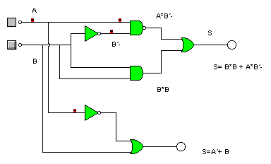

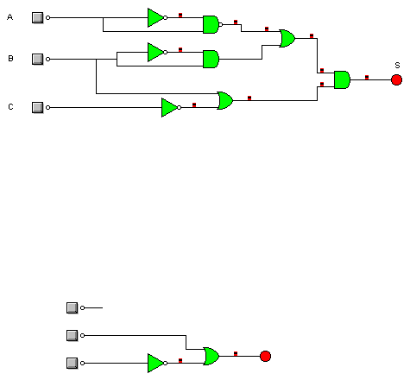
Que simplificando por karnaugh da:
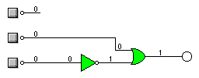

2.- Supongamos que cuatro amigos deciden ir al cine si lo quiere la mayoría. Cada uno puede votar sí o no. La función devolverá un sí cuándo el número de votos afirmativos sea 3 y en caso contrario devolverá un cero.

3.- Un circuito combinacional posee tres entradas E₁, E₂, E₃, y una salida S₁. El circuito responderá con un 1 lógico a la salida cuando las entradas E₁, y E₃, valgan cero.
Se pide:
- Ecuación lógica de la función de salida. Simplificar por Karnaugh
- Dibujar el circuito lógico de la función S₁.

4.- Un motor es controlado mediante tres pulsadores: A, B y C
Diseñar su circuito de control mediante puertas lógicas que cumpla las siguientes condiciones de funcionamiento:
- Si se pulsan los tres pulsadores, el motor se activa
- Si se pulsan dos pulsadores cualesquiera, el motor se activa, pero se enciende una lámpara adicional como señal de emergencia.
- Si sólo se pulsa un pulsador, el motor no se activa, pero se enciende la lámpara indicadora de emergencia.
- Si no se pulsa ningún pulsador, ni el motor ni la lámpara se activan
5.- Diseñar un circuito constituido por tres pulsadores A, B, C y una lámpara, que funcione de forma que ésta se encienda cuando se pulsen los tres pulsadores a la vez o sólo uno cualquiera. Determinar:
- La tabla de la verdad.
- Expresión algebraica
- Simplificación
- El dibujo del esquema con puertas lógicas
6.- Con 3 pulsadores A, B, C se pretende resolver la puesta en marcha de 2 motores M₁ y M₂ según el siguiente esquema:

Pulsadores apretados | Motores en marcha
Ninguno | Ninguno
A solo | M₁
B solo | M₁ y M₂
C solo | M₂
A y C juntos | M₁

Diseñar el circuito eléctrico simplificado al máximo.
7.- Diseñar un candado electrónico de 4 pulsadores que sólo se abra con una combinación determinada:1001

